Levantamiento Gestión de Siniestros

En la apertura de reclamos no están los repuestos de cristales correspondientes
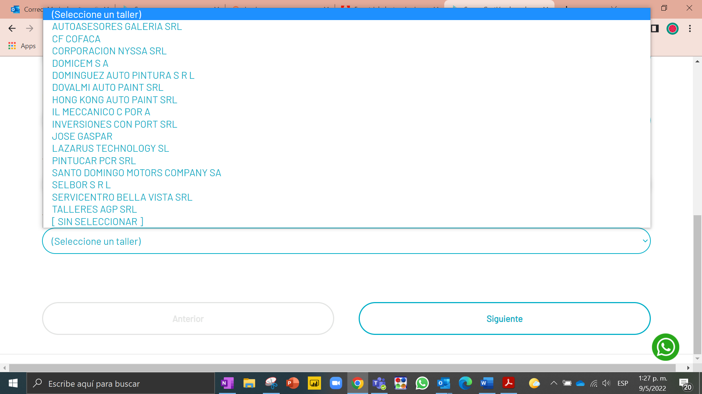
Los talleres para cristales son los siguientes;
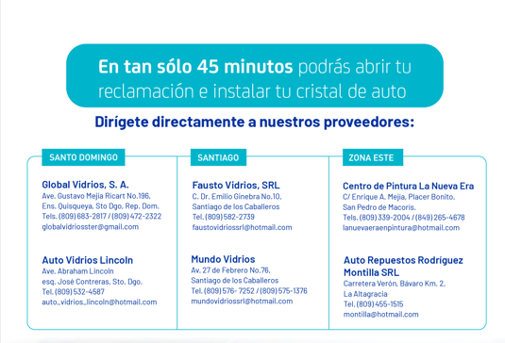
Revisar también que aparece el mismo listado mencionado mas arriba para las diferentes opciones, se debe colocar listado correspondiente para cada riesgo:
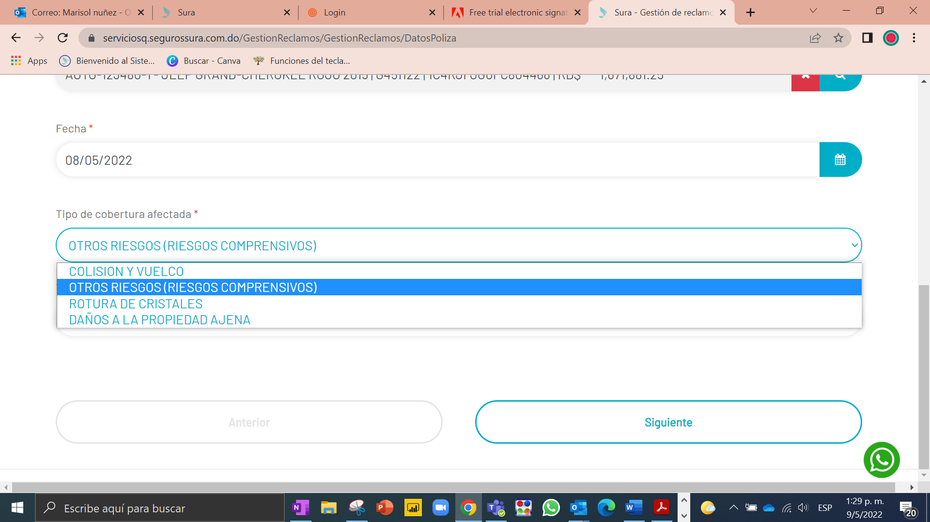
Error al cargar documento en al finalizar el siniestro de auto
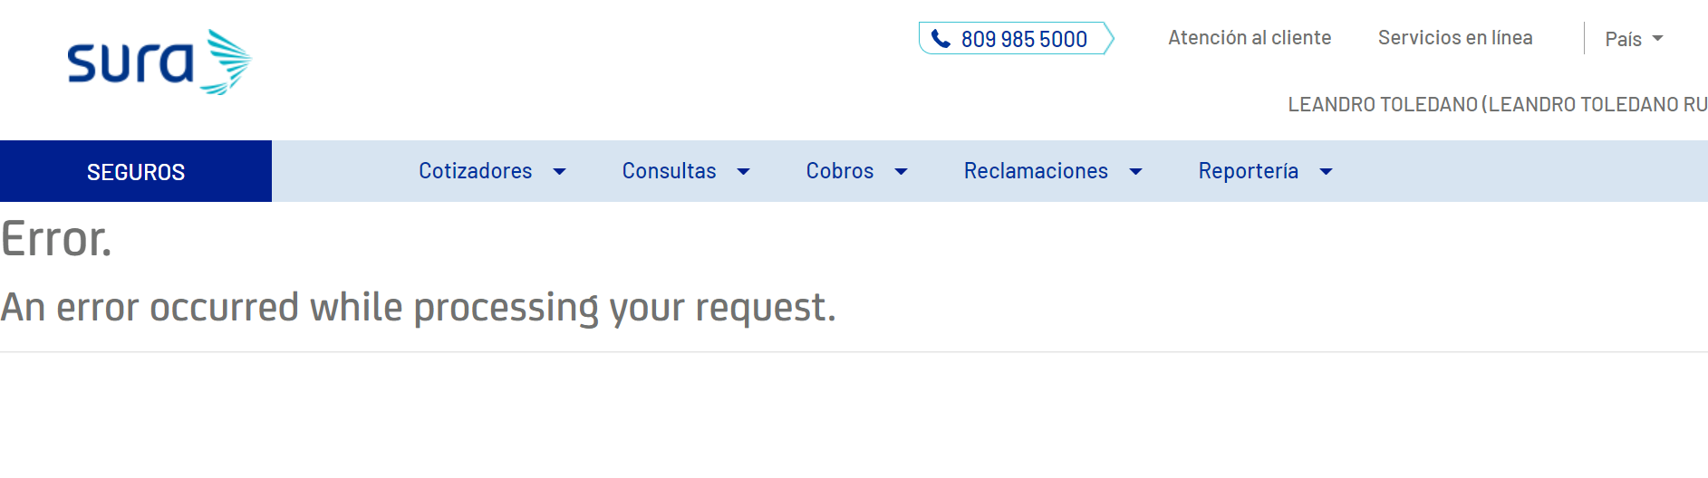
Continuado en el cierre del siniestro, recomiendo colocar un botón donde se le pueda dar de baja a documentos cargados ya sea por error o por duplicidad, ver imagen.
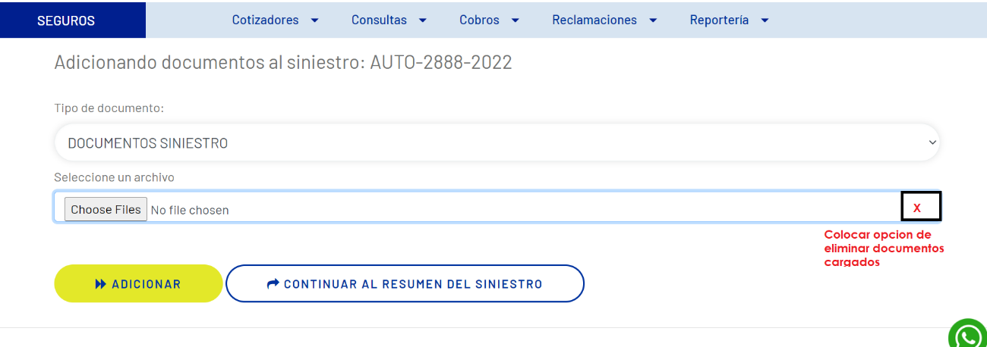
¿Qué informaciones de diferencia traen estos dos botones?
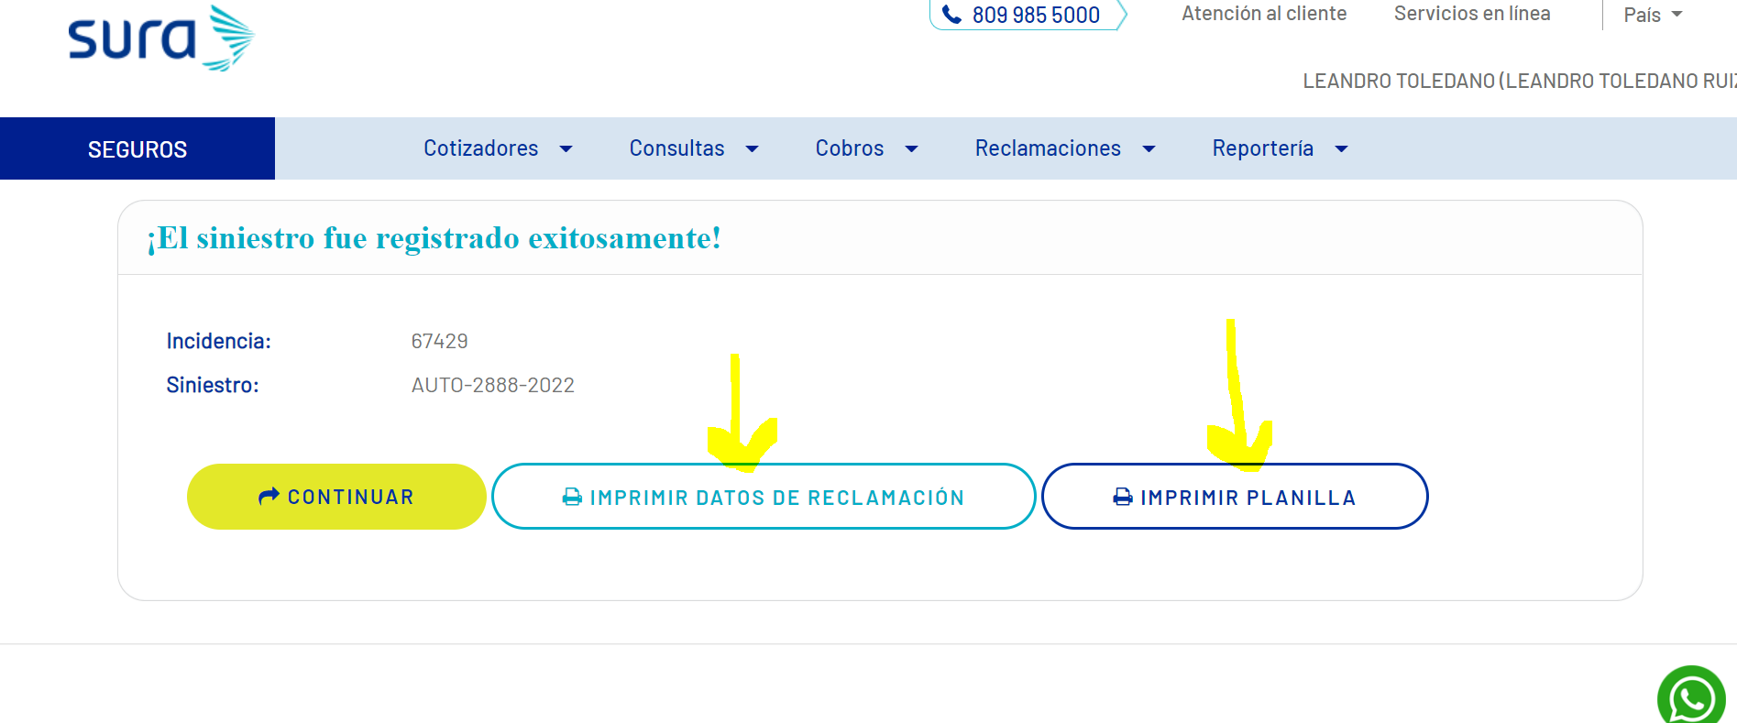
- Al intentar acceder a cualquiera de las dos opciones da el siguiente error,
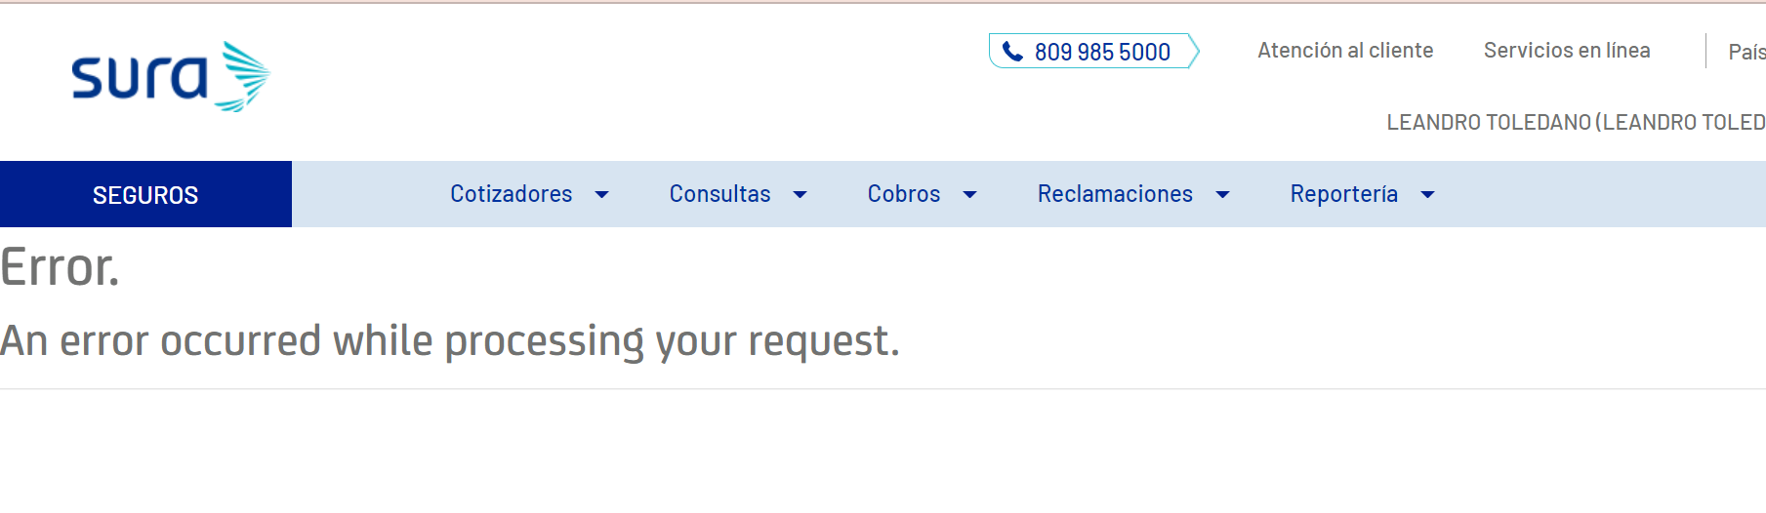
- También dando clic en esta opción te saca a otra pestana, lo recomendable es mantenerse en la misma página, es decir generar el documento aquí mismo.
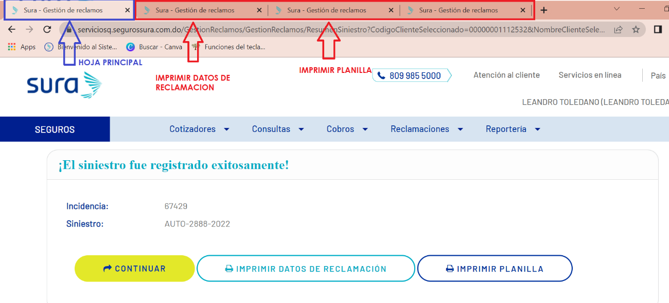

Al ir a aperturar un siniestro debería por cliente traerme la póliza
De alguna forma debe identificarme de que solución estamos hablando, no veo cuando sea para Vida, Ince o auto
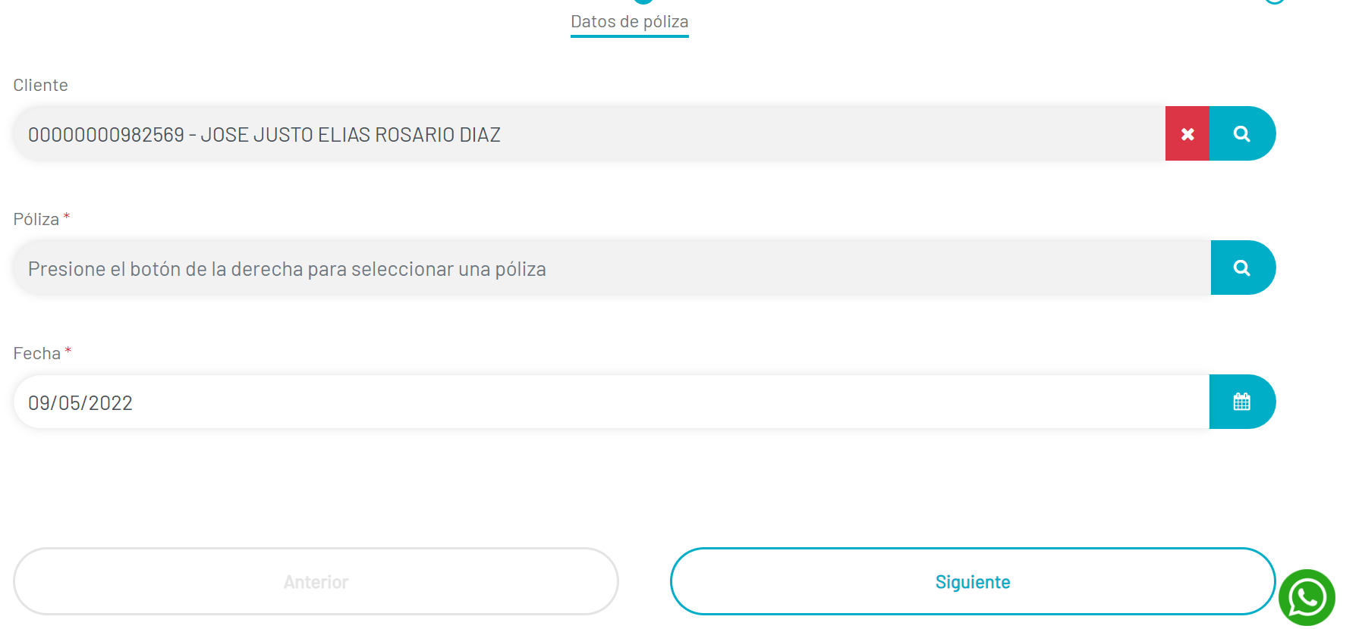

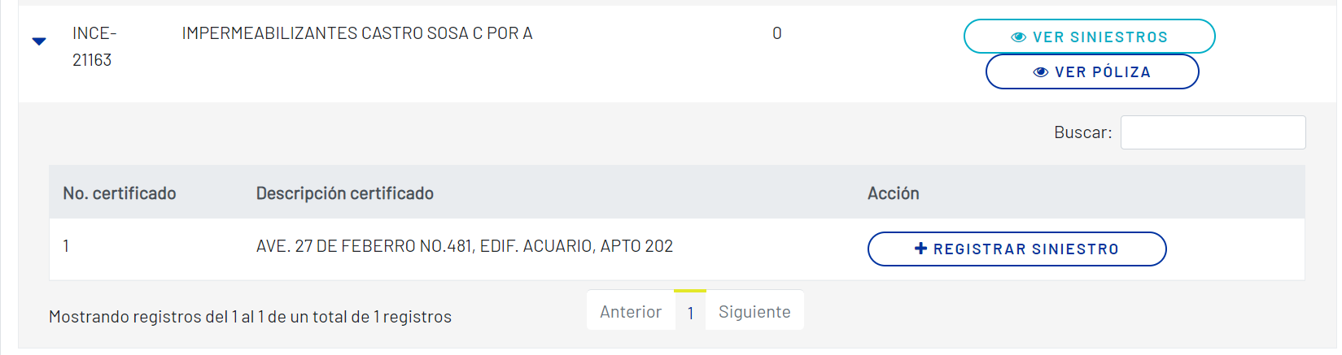

Validar como podemos hacer para que la opción del certificado no se vea tan abajo, para cuando sea un solo certificado.

Validar documentos a anexarse para las diferentes pólizas y sus siniestros
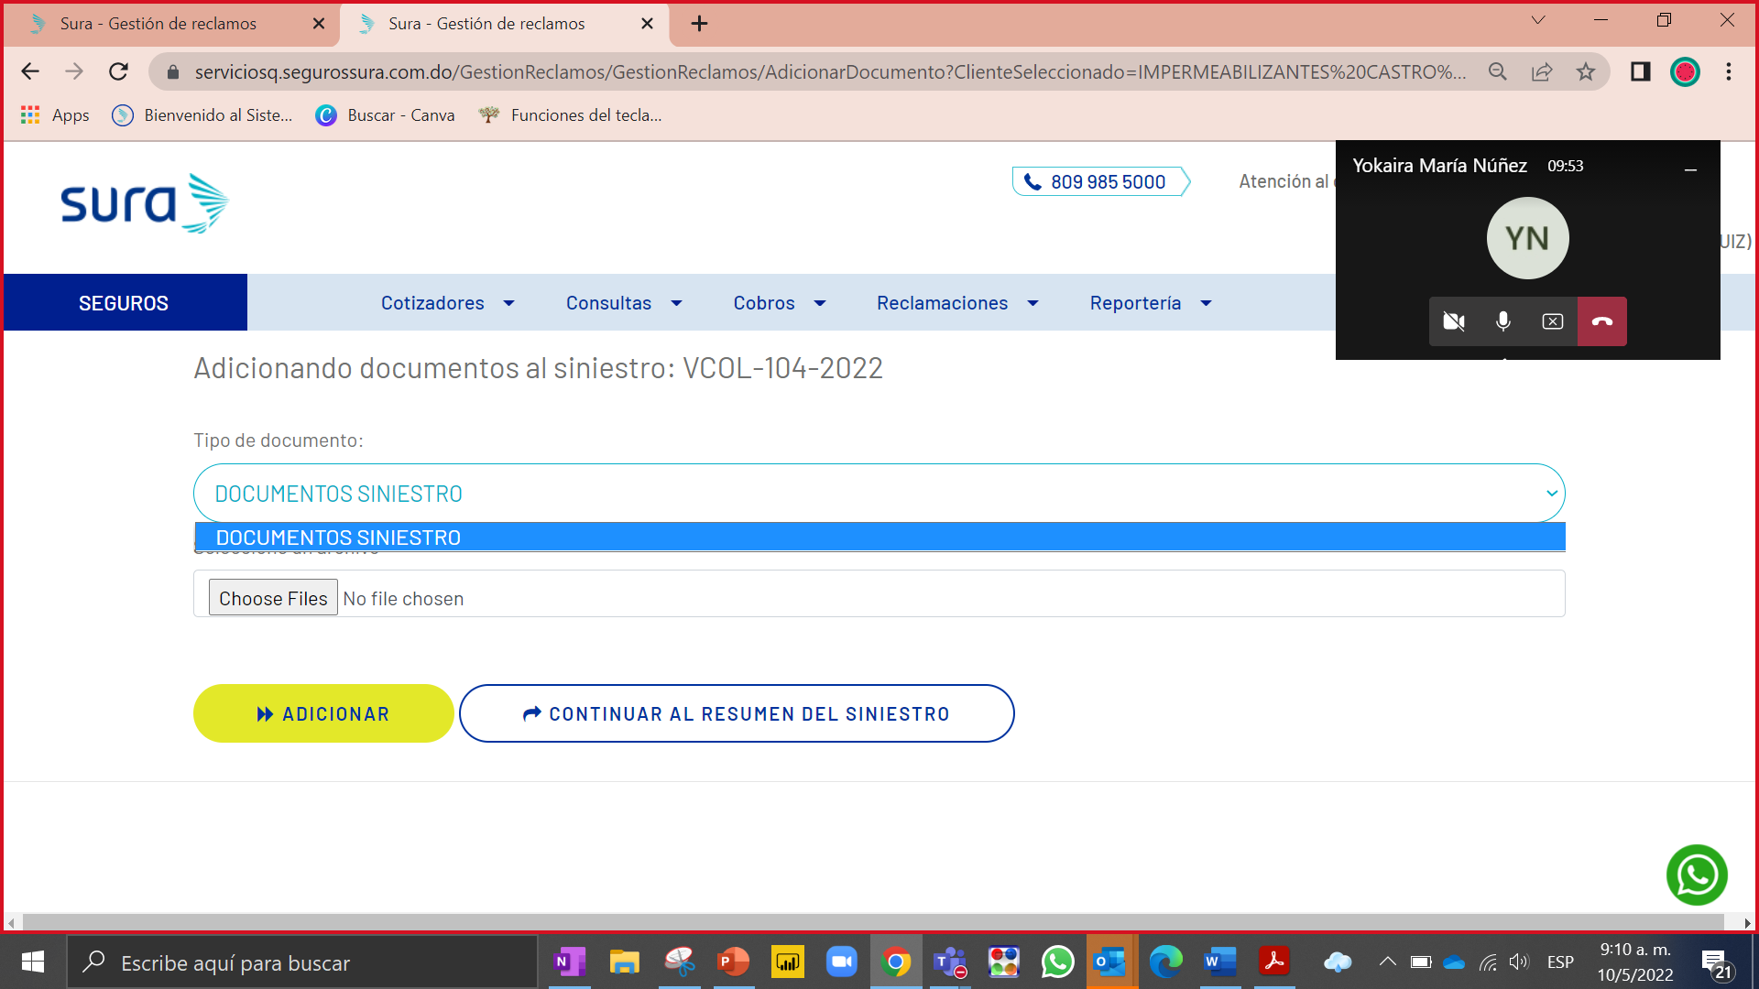

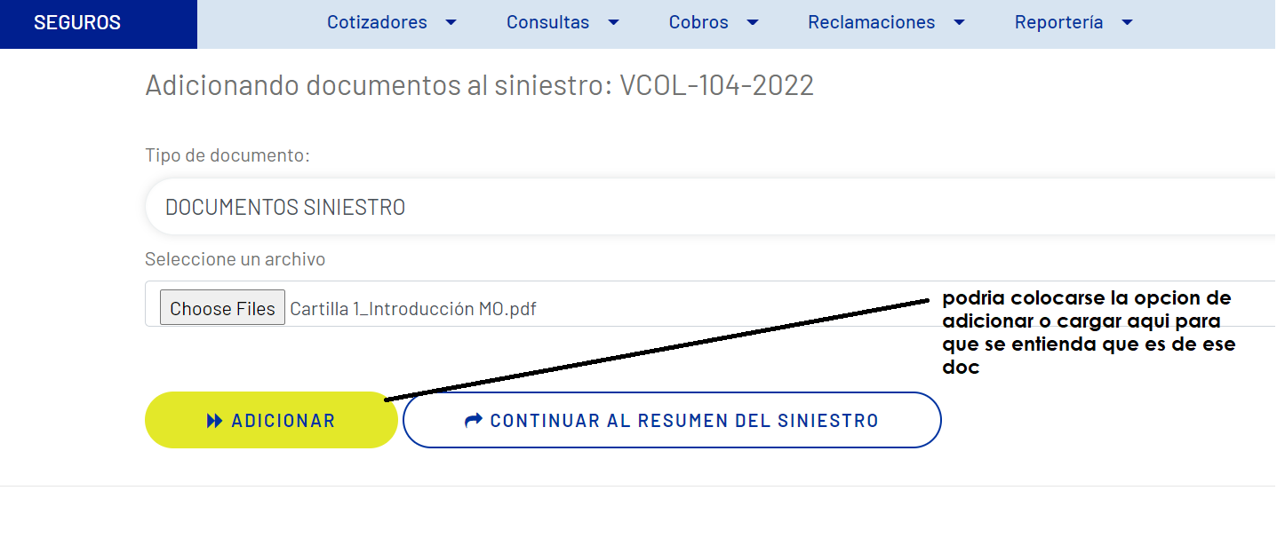
DUDAS
¿Dónde veo los siniestros aperturados?
¿De manera interna a donde se están yendo los casos de personas ?

- Ocultar el campo de incidencia y solo dejar el numero de siniestro
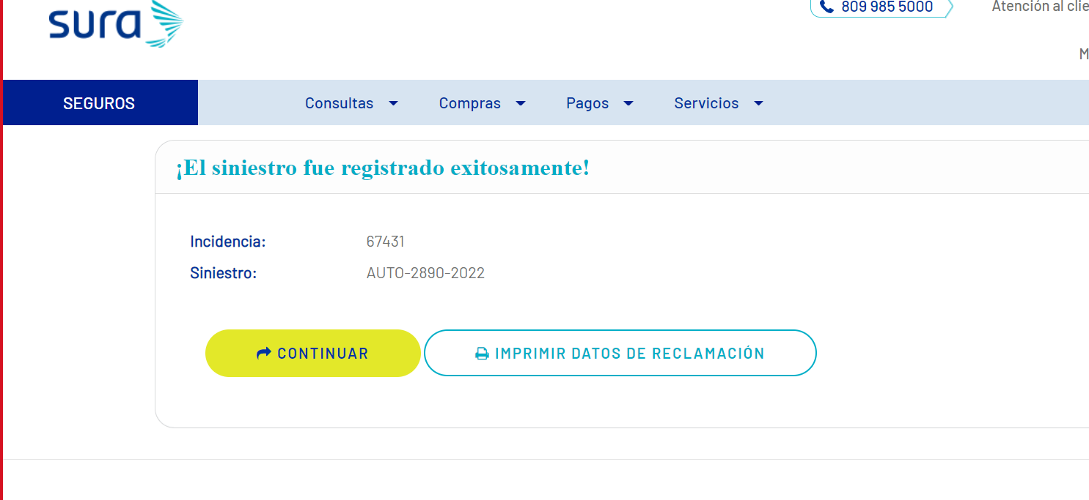

Datos importantes del reclamo
Puede colocarse el siguiente mensaje para que aparezca en la pantalla cuando finalice la sesión: Tu siniestro se ha registrado exitosamente con el número INCE-172-2022, Atento(a), te mantendremos informado(a) sobre la evolución del caso.
Puedes consultar en línea y gestionar tus siniestros, solo accediendo al siguiente link: https://qyy.nu/FGpRTMFi
De necesitar ayuda, contáctanos al 809-985-5000 opc. 2. o escríbenos por correo servicioalcliente@sura.com.do. Visita nuestra página web www.segurossura.com.do

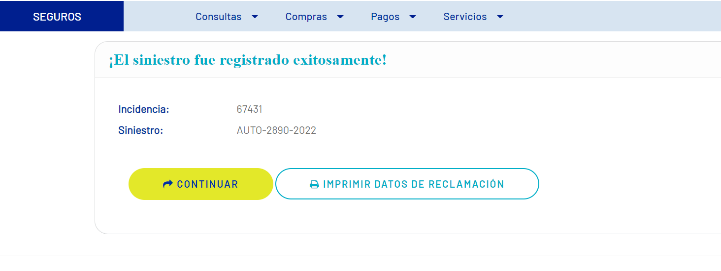
Ejemplo
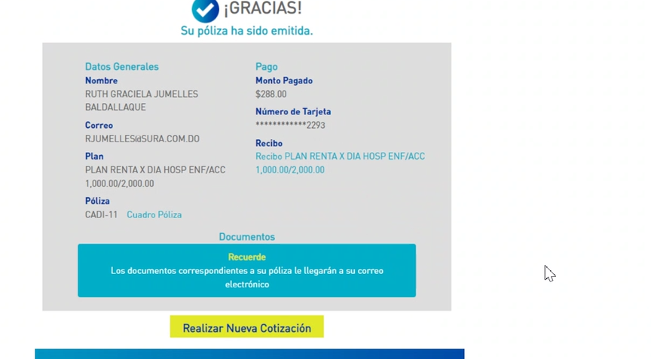

El mensaje enviado al correo debe colocarse la opción del link de acceso a cliente, como un link que se pueda clickear, ver correo:
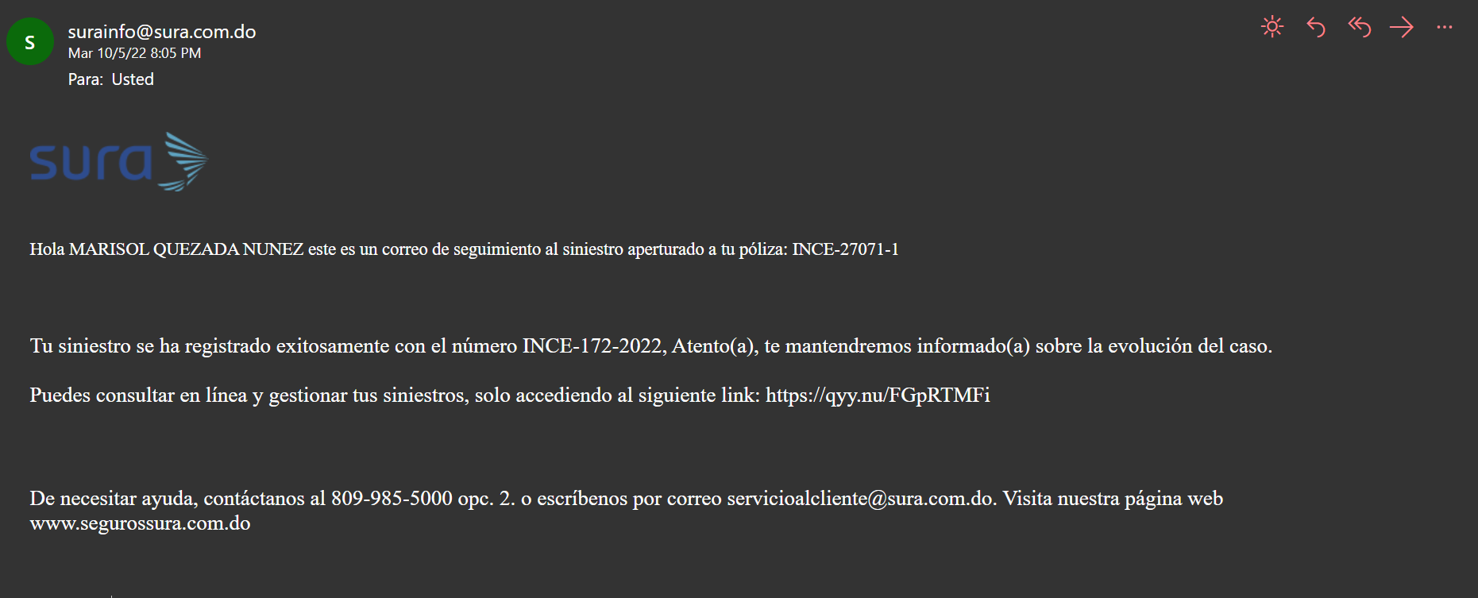

Actualizar las causas para las pólizas de incendio:

Causas en Incendio:

- Incendio
- Riesgos Catastróficos
- Inundación
- Danos por naves aéreas o vehículos terrestres
- Explosión
- Daños maliciosos
- Daños Agua accidental
- Derrumbe de estibas
- Robo con escalamiento
- Mercancías en Transito
- Avería de Maquinaria
- Alto voltaje.
- Avería de equipos electrónicos
- Daños a tercero / Responsabilidad Civil.

Causas por Fidelidad:

- Infidelidad de empleados
- Robo fuera del local
- Robo dentro del local
- Infidelidad con varios empleados

Causa por RC:

- Daños a terceros.
- Gastos médicos.

Causas por Transporte:

- Colisión.
- Vuelco.
- Daños a la mercancía.
- Responsabilidad civil Transportista.

Causas por Equipos Electrónicos:

- Robo
- Hurto
- Fallos de los componentes internos.
- Caída accidental
- Daños por agua
- Alto voltaje

Causas por Avería de Maquinaria:

- Robo
- Hurto
- Fallos de los componentes internos.
- Caída accidental
- Daños por agua
- Alto voltaje

Causas de mascotas:

- Gastos médicos.
- Responsabilidad Civil.

Debe colocarse el núcleo familiar, si es titular que se le ponga en esta parte:
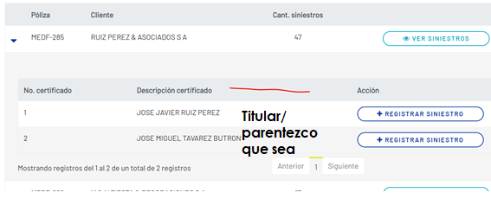

Validar de que son estos 16 si solo tenemos 4 items.

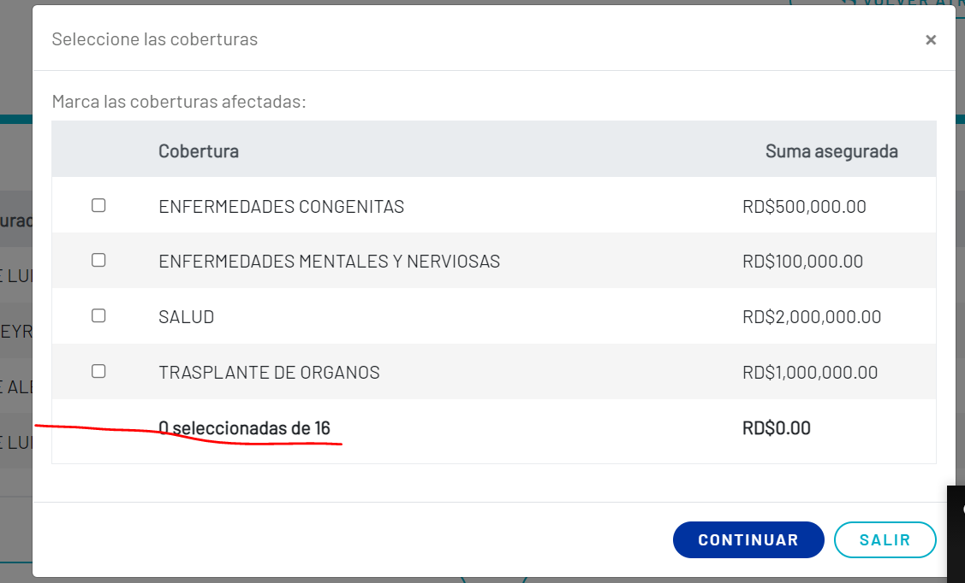

Debe colocar estatus de los siniestros Cerrado, Aperturado, Declinado, el proceso que se este llevando en ese momento:
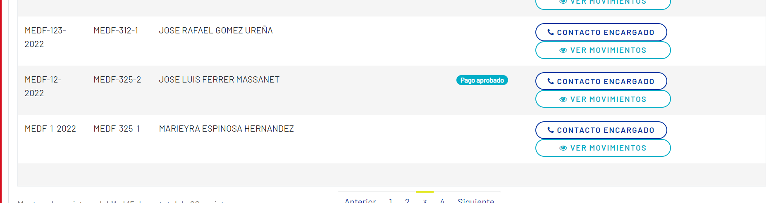

- Colocar en la encuesta por orden de siniestro, lo mas recientes arriba y los más viejos debajo.
- Se debe colocar alguna alerta para que el cliente sepa que debe calificarnos el siniestro (¿Qué propuestas nos pueden dar desde TI?)
- Verificar el mensaje de comentarios de la encuesta ya que no está funcionando el botón de enviar.

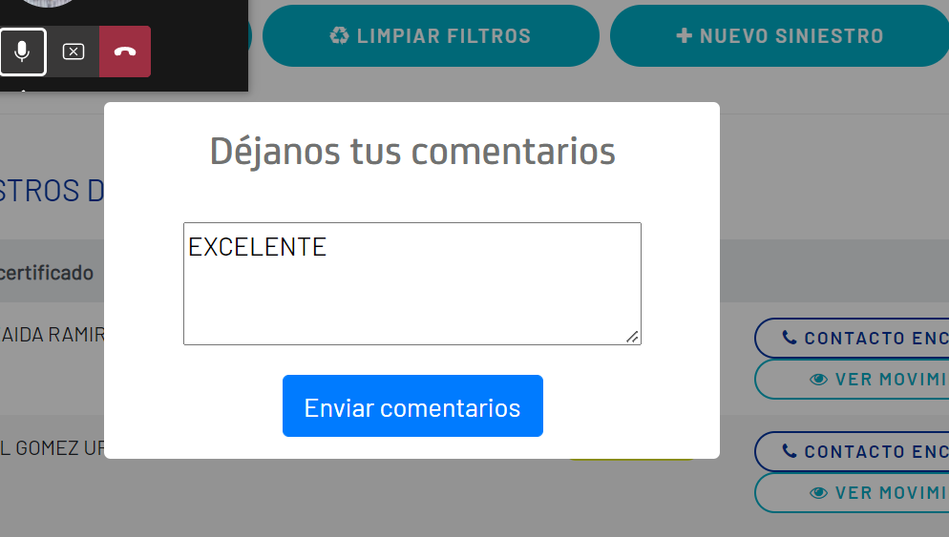

- Revisar la póliza Hino Auto C por A (MEDF-3R), no nos dejo continuar, pero las demás pólizas sí.
- Colocar los campos de correo y teléfono como campos obligatorios en todas las pólizas así van llenando nuestras bases de datos.
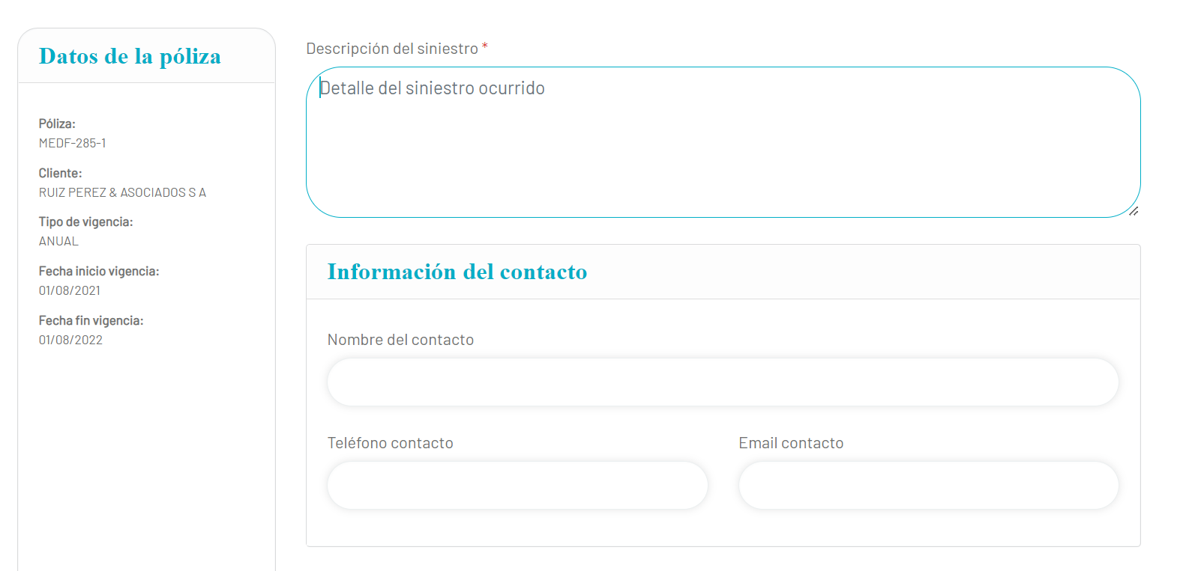
- Validar error en automovil cuando intentas continuar sale la siguiente pantalla, aun teniendo la fecha de siniestro bien
- 